Инструкция по возвратам и обменам

1. Общая информация о возвратах
Срок возврата: 14 дней после получения заказа.
Условия возврата:
- Изделие должно быть новым, со всеми вшивными ярлыками, навесными этикетками (не критично) и защитными наклейками.
- Белье и купальники, купленные в онлайн-магазине, можно примерять и возвращать.
Важные ограничения:
- Условия возврата розничной покупки зависят от дня обращения:
- В день покупки: вернуть изделие можно только в том же магазине, где оно было куплено.
- На следующий день и позже: вы можете обратиться для возврата в любой магазин, кроме универмага «Цветной».
3. Универмаг «Цветной» и магазины в Казахстане, Узбекистане и Дубае:
- Если вы купили изделие в универмаге «Цветной», оформить возврат можно только в этом же магазине.
- Вернуть покупку из магазина на территории РФ или онлайн-магазина 12storeez.com вы можете в любой удобный магазин, кроме Универмага «Цветной», магазинов в Казахстане, Узбекистане и Дубае.
4. Белье и купальники из розничного магазина:
- Возврат или обмен возможен только в случае брака.
- Для обмена нужно обратиться в магазин в течение 14 дней после покупки. После этого срока возможен только возврат.
- Для белья и купальников, купленных в онлайн-магазине, возможен только возврат.

2. Когда и как вернутся деньги
1. Мы возвращаем сумму заказа за вычетом расходов на доставку.
2. Бухгалтерия оформляет возврат денежных средств в течение 10 дней после того, как заявление о возврате и возвращаемые изделия поступили в наш магазин или на склад по адресу: 142105, г. Подольск, ул. Станционная, 26, стр. 1.
3. Срок поступления денежных средств зависит от работы банка покупателя.
Примерные сроки поступления возврата на склад, переданного через курьера:
- Москва/МО: 3 дня, не считая дня забора.
- Регионы: 7 дней, не считая дня забора.
- Казахстан и Беларусь: 12 дней, не считая дня забора.
Способ возврата денежных средств:
- Оплата онлайн: деньги поступят на ту же карту.
- Оплата при получении (безналичный/наличный наложенный платеж): возврат на реквизиты, указанные клиентом в заявлении на возврат.
- Оплата сервисами Сплит, Долями или Подели: возврат будет на реквизиты банка, откуда списываются деньги по сервису.
Для заполнения заявления клиент должен указать полные реквизиты:
- ФИО
- Номер паспорта
- Дата выдачи документа
- Кем выдан
- Название банка
- ИНН банка
- БИК банка
- Номер лицевого счета
- Номер банковской карты физического лица

3. Способы возврата
Клиент может сообщить о возврате:
- Связавшись с операторами по телефону или в мессенджере.
- Оформив заявку на возврат самостоятельно через личный кабинет на сайте/в приложении.
Способы возврата заказа:
- Через розничный магазин.
- Через бесплатный вызов курьера (СДЭК).
- Самостоятельно через пункт выдачи СДЭК (бесплатно). Возвращать изделия в терминалах запрещено, только через пункты выдачи, где есть менеджер.
- Самостоятельно через ПВЗ/постамат 5POST.
- Самостоятельно через стороннюю транспортную компанию (клиент сам оплачивает пересылку). Исключение: если мы не смогли вызвать курьера на адрес клиента, то компенсируем расходы за пересылку.

3.1. Возврат в розничном магазине
Процедура для клиента:
- Заполнить заявление на возврат (можно получить в магазине).
- При оплате наложенным платежом (курьеру) в заявлении обязательно указать реквизиты банковской карты.
- Передать изделие и заявление сотруднику магазина.
Действия оператора:
- Если клиент сообщает о возврате в магазин, оператор не указывает в заказе информацию для курьера или удаляет ранее внесенную заявку на вызов курьера.
- Оператор информирует клиента только о сроке, когда клиенту нужно успеть оформить возврат: 14 дней после получения заказа.
- Всю необходимую информацию в заказ проставит сотрудник магазина, принявший возврат.
- Срок возврата: в течение 10 дней с момента поступления изделия и заявления в магазин бухгалтер оформит возврат денежных средств.

3.2. Бесплатный вызов курьера за возвратом

Алгоритм работы оператора:
1) Проверить срок возврата:
- Найти заказ в CRM
- Открыть раздел «История»:
- Проверить дату получения заказа (статус «Заказ выполнен»/«Заказ выдан»):
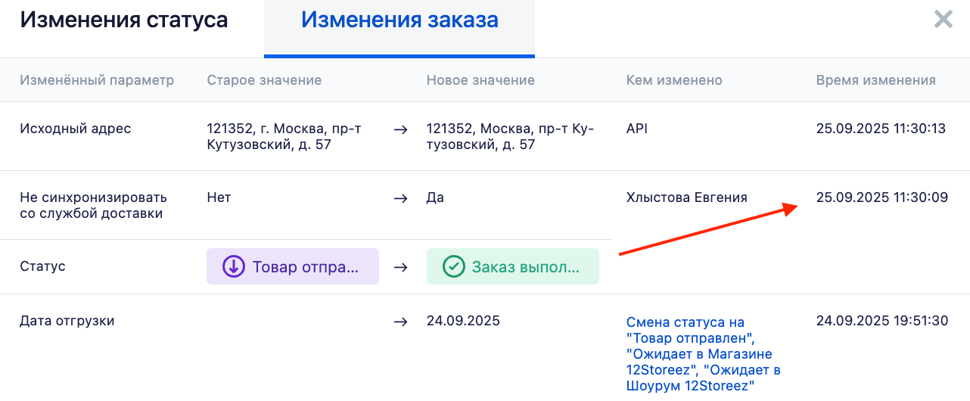
- Если с получения прошло менее 14 дней — можно согласовать возврат.
Важно:
Бесплатный вызов курьера в Калининград недоступен. Клиент возвращает заказ за свой счет.
Ответ для клиента по Калининграду: «Нам понадобилось 3 года, чтобы найти возможность снова доставлять заказы в Калининград. Доставка в этот регион остается сложной и занимает больше времени, ее стоимость намного выше. Мы решили отказаться от опции доставки возвратов по умолчанию. Так нам не придется повышать цены на изделия, а вы сможете быстрее получить деньги за возврат — почта доставит вашу посылку на склад в Москве намного быстрее, чем наш логистический партнер».
2) Заполнить в заказе данные для вызова курьера (СДЭК):
- а) Статус изделия: меняется на «возврат, если был отгружен».
  - Кофр всегда ставится на возврат, если возвращается изделие, к которому он прилагался. Клиент может оставить кофр себе.
- б) Причина возврата: указывается строго по номеру изделия в заказе.
- в) Дата курьера на возврат:
  - Москва: курьеры приезжают в будни и выходные.
  - Регионы: день недели и интервал смотреть в таблице «периодичность обслуживания (регионы)».
  - Правило: до 16:00 можно указать следующий день; после 16:00 — через 1 день.
- г) Интервал на возврат:
  - Москва/МО: 10:00-14:00, 14:00-18:00, 10:00-18:00.
  - Регионы: всегда доступен 09:00-18:00. Короткие интервалы проверять в таблице.
- д) Возврат денег: всегда указывается «на карту».
- е) Адрес на возврат: заполняется полностью (индекс, область/край, город, улица и т.д.).
- ж) Индекс на возврат
- з) Город на возврат
- и) ТК на возврат: ТК СДЭК
- к) Статус заказа: меняется на «частичный» или «полный возврат».
к) Дополнительная информация: все просьбы клиента и дополнительный номер телефона указываются в поле «Дополнительный номер телефона или комментарий от клиента».
Вариант заполненной заявки на вызов курьера в CRM:
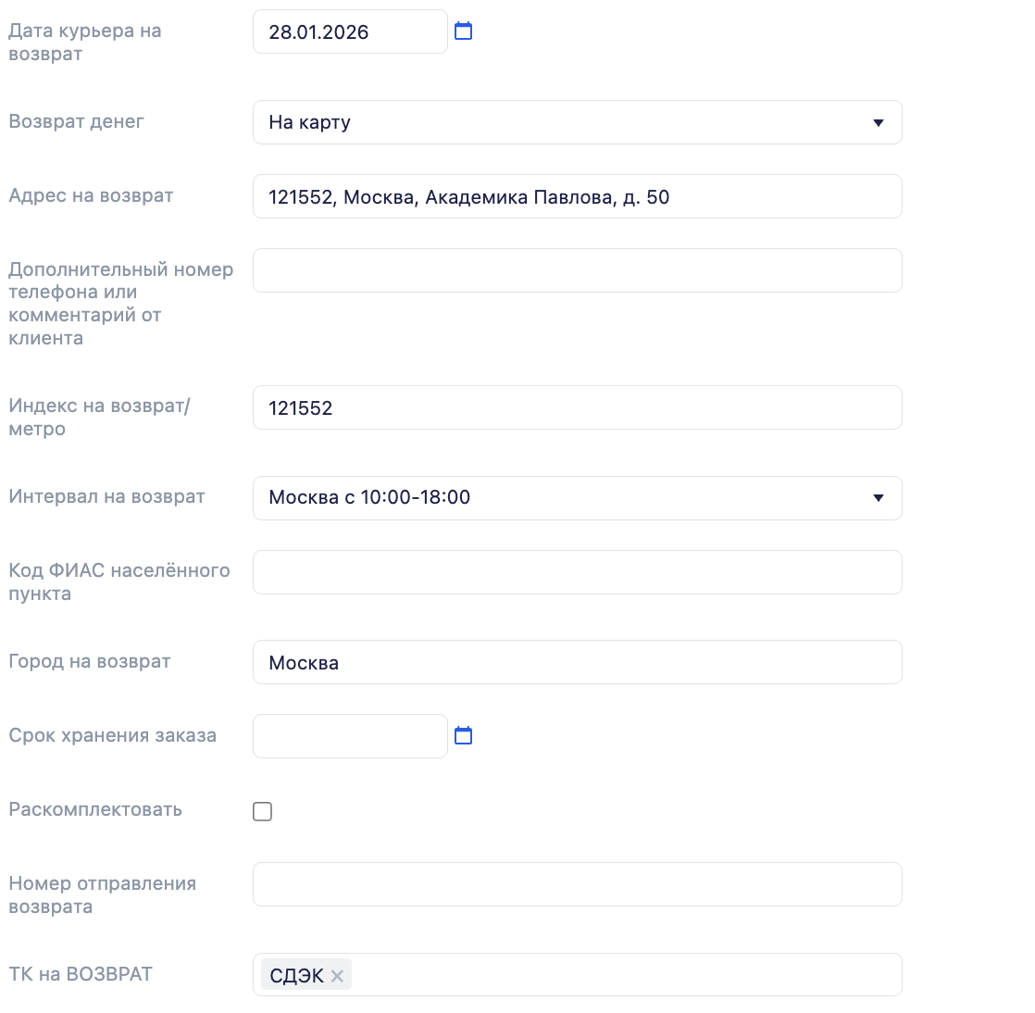
Далее оператор сообщает клиенту:
- Необходимо заполнить заявление на возврат и вложить его вместе с изделием в пакет/коробку.
- Для возврата изделий из нескольких заказов нужно упаковать их отдельно и заполнить заявление для каждого заказа.
- Курьер звонит перед приездом за 30-60 минут.
- Срок возврата денег — до 10 календарных дней с момента поступления возврата на склад.
Оформление двух и более заказов у одного клиента одновременно:
- Курьер заберет несколько заказов, если они упакованы в одну коробку/пакет, и к каждому заказу приложено свое заявление.
- Если заказы в разных коробках, курьер заберет только одну посылку. Для второго заказа нужно назначать курьера повторно.

3.2.1. Оформление возврата через личный кабинет на сайте/в приложении
- Если клиент оформил заявку на сайте/приложении, заказ в CRM получает статус «Возврат из ЛК».
- Данные (дата, адрес) подтягиваются в CRM автоматически.
Действия оператора:
- Проверить корректность данных: адрес, индекс, дату (обслуживается ли регион в выбранный день), вариант возврата денег.
- Если всё корректно — перевести заказ в полный или частичный возврат. Клиенту не звонить.
Звонить клиенту необходимо только при необходимости корректировки даты (выбранная клиентом дата недоступна для приезда).

3.3. Отмена запланированного приезда курьера
Если клиент передумал, оператору необходимо:
- Удалить всю информацию о возврате из заказа:
  - Статус заказа с "Полный/частичный возврат" изменить на "Заказ выполнен", иначе система не даст сохранить изменения.
  - Статус изделия поменять на «Добавлен».
  - Удалить причину возврата.
  - Убрать дату курьера на возврат.
  - Удалить адрес на возврат.
  - Убрать возврат «на карту».
- Если в заказе есть трек-номер возврата, сообщить об отмене в канал #logistics_returned_order и отметить @logistics_vozvraty.

3.4. Самостоятельный возврат через пункт выдачи СДЭК (бесплатно)
Процедура:
- Оператор уточняет у клиента только город.
- Оператор заполняет заявку на возврат в заказе:
А) Дата на возврат — ставим завтрашнюю дату
Правило заполнения данных на следующий день до 16:00 остается
Б) Город на возврат — город, в котором клиент сдаёт возврат
В) ТК на возврат: для ПВЗ СДЭК — СДЭК ПВЗ (клиент может вернуть могут в любой в рамках населенного пункта, который указали)
- Теперь клиенту не нужно называть номер накладной СДЭК.
Достаточно сообщить в ПВЗ, что он сдаёт возврат 12 STOREEZ, и назвать номер заказа из RCRM.
Клиент может отслеживать движение возврата по накладной СДЭК по ссылке https://www.cdek.ru/ru/tracking/?utm_referrer=https%3A%2F%2Fwww.google.com%2F,
которая отображается у него в ЛК СДЭК при наличии СДЭК ID или запросить номер накладной у сотрудника дружбы/сотрудника ПВЗ СДЭК.
Клиент может обратится в ПВЗ после того, как логисты передадут информацию в ТК СДЭК.
Если вы оформляете заявку на возврат до 16:00, то логисты передадут информацию в этот же день в ТК и клиент может приехать в текущий день после 18:00.
Если вы оформляете заявку после 16:00, то логисты передадут информацию в ТК уже на следующий день с 9:00, и значит клиент может обратится с возвратом после 9:00 следующего дня и позже.
Примеры:
1) Клиент обратился в 19:00 10 марта. Оформить возврат в ТК он сможет после 09:00 11 марта.
2) Клиент обратился в 17:00 10 марта, поскольку время уже после 16:00, то клиент также может оформить возврат уже после 09:00 11 марта.
3) Клиент обратился к нам в 15:00 10 марта. Логисты оформят заявку в ТК в текущий день, значит после 18:00 текущего дня 10 марта клиент сможет оформить возврат в ПВЗ.

3.4.1 Самостоятельный возврат с нашей накладной через пункт выдачи/постамат 5POST (бесплатно)

- Оператор уточняет у клиента только город.
- Оператор заполняет заявку на возврат в заказе:
А) Дата на возврат — ставим завтрашнюю дату
Правило заполнения данных на следующий день до 16:00 остается
Б) Город на возврат — город, в котором клиент сдаёт возврат (клиент может вернуть могут в любой в рамках населенного пункта, который указали)
В) ТК на возврат: 5POST
3. Клиентский путь возврата (5POST)
a)Клиент получает SMS со ссылкой, где указаны:
– QR-код
– PIN-код для сдачи
б) Клиент приходит в любой магазин Пятерочка / Перекрёсток.
Инструкция для клиента
А) Возврат в постомат 5POST
На экране выбирает «Отправить заказ» → «Вернуть в интернет-магазин».
Вводит Код сдачи.
Постомат печатает стикер — клиент наклеивает его на упаковку.
Кладёт возврат в открытую ячейку и подтверждает размещение на экране.
Правила:
В одной ячейке — товары только одного возврата.
Если несколько возвратов — каждый оформляется и кладётся отдельно по своему коду.
Если возврат не помещается в ячейку — сдаётся на кассе магазина.
Б) Возврат на кассе Пятёрочки / Перекрёстка
Клиент отдаёт упакованную посылку сотруднику.
Показывает QR-код или диктует Код сдачи.
Сотрудник печатает стикер и принимает отправление.Уведомления и отслеживание
После сдачи клиент получает уведомление (Email / Viber / SMS).
Статусы возврата можно отслеживать в ЛК на fivepost.ru или в приложении 5POST.
Клиент может обратится в постамат после того, как логисты передадут информацию в 5POST.
Если вы оформляете заявку на возврат до 16:00, то логисты передадут информацию в этот же день в ТК и клиент может приехать в текущий день после 18:00.
Если вы оформляете заявку после 16:00, то логисты передадут информацию в ТК уже на следующий день с 9:00, и значит клиент может обратится с возвратом после 9:00 следующего дня и позже.

3.5. Оформление возврата не нашей накладной и другой ТК на адрес нашего склада
- Клиент может отправить возврат другой ТК за свой счет.
- Исключение: если СДЭК не едет на адрес клиента, мы компенсируем расходы за отправку.
Действия оператора:
- Сообщить клиенту о расходах на пересылку.
- Сообщить адрес склада:
  - Адрес: 142105, Московская область, город Подольск, Станционная 26с1
  - Получатель: ООО 12 ИСТОРИЙ
  - Контактное лицо: Координатор
  - Телефон: +7 963 719-12-77
- Сообщить, что нужно прислать трек-номер для отслеживания.
- В поле «Дополнительный номер или комментарии от клиента» указать: «Клиент вернет заказ самостоятельно на адрес склада».
- После получения трек-номера проставить его в «Комментарий оператора» в RCRM и сообщить в канал #logistics_returned_order.
- Предупредить клиента, что отслеживанием посылки он занимается самостоятельно.

3.6. Самостоятельная отправка возврата до нашего пункта выдачи сторонней ТК
- Логисты забирают заказы из пунктов выдачи по понедельникам, средам и пятницам.
- Наш пункт выдачи (Почта России): 142105, Московская область, г. Подольск, ул. Большая Серпуховская, д. 54. Получатель: 12 историй.
- Клиент самостоятельно оплачивает расходы за пересылку
- Предупредить клиента: если он отправит заказ на другой пункт, возврат могут не забрать или заберут с задержкой.
- В RCRM в поле «Дополнительный номер или комментарии от клиента» указать: «Клиент вернет заказ самостоятельно на пункт выдачи»
- Чтобы прислать клиенту адрес пункта выдачи, вы можете воспользоваться в Sherlock шаблоном “Самостоятельная отправка”.

3.7. Возвраты из Казахстана/Республики Беларусь
- Заявка на вызов курьера заполняется в RCRM аналогично РФ.
- При оформлении возврата из Казахстана нужно запрашивать у клиента ИИН (для документов на вывоз из страны). Указывать информацию в поле «Дополнительный номер телефона или комментарий от клиента».
- Дату вызова курьера проверять по таблице (вкладка «СДЭК возвраты КЗ и БР с 09.06»).

3.8. Оформление возврата в статусе «Товар отправлен»
- Оператор заполняет все поля на возврат, но не меняет статус изделия и статус заказа на возврат.
- В поле «Комментарий оператора» необходимо указать артикул изделий на возврат.
- Логисты оформят заявку, если проставлены дата вызова курьера и все поля по возврату.
Корректный статус возврата проставляет и контролирует оператор, работающий на блоке «Возвраты».
Ежедневный алгоритм (выполнять после 16:00)
- Настройка фильтра в CRM (если фильтр ещё не добавлен):
- Зайдите в раздел заказов → нажмите на шестерёнку (настройки фильтров).
- Найдите и добавьте фильтр «Дата курьера на возврат» → сохраните (см. фото)
- Формирование выборки:
Установите фильтры:
«Дата курьера на возврат» → текущая дата.«Статус заказа» → «Выполнен»/"Товар отправлен"
5. Обработка заказов
- В выгруженных заказах со статусом "Выполнен" необходимо изменить статус изделия на возврат, а также статус заказа на частичный или полный возврат. После чего сохранить заказ.
- В заказах со статусом "Выполнен" важно просмотреть историю смены статуса. Если были откаты статуса, то нужно сделать заявку в IT на смену статуса на корректное (например, как заказ 1808597)
- Если статус заказа "Товар отправлен", направьте заявку в IT, чтобы уточнить, почему статус заказа не изменился. Обычно статус заказа после получения клиентом меняется день в день.
Самостоятельно менять статус на "Выполнен" нельзя, это делает автоматически система после получения информации от ТК.

4. Обработка заказов в статусах "Возврат из ЛК", "Возврат из ЛК в работе"

- Оператор выбирает в CRM заказы в статусах «Возврат из ЛК», «Возврат из ЛК в работе».
- Если клиент оформил заявку на сайте/в приложении:
  - Проверить корректность полей и доступность даты вызова курьера.
  - Если всё корректно — перевести заказ в полный или частичный возврат. Клиенту не звонить.
  - Звонить только при необходимости корректировки даты.
Процедура подтверждения возврата:
- Первая попытка дозвона: в течение 1 часа после оформления возврата.
- Вторая попытка: не более чем через 2 часа + письмо.
- При первом недозвоне статус заказа меняется с «Возврат из ЛК» на «Возврат из ЛК в работе». В поле «Комментарий оператора» указывается: недозвон, перезвонить в [точное время].

5. Обмен
5.1. Инструкция по оформлению обмена для клиентов
1) Что такое обмен?
Обмен — это процедура, при которой оплата из возвращаемого заказа переносится на новый заказ.
Важно: Отправка нового заказа производится только после того, как возврат поступит на наш склад через курьера или в розничный магазин.
2) Когда возможен обмен?
- По умолчанию услуга обмена не предоставляется.
- Исключения составляют только два случая:
  - Негативный опыт клиента (например, дефект товара или негативный отзыв).
  - Клиент категории F&F.

5.2. Алгоритм действий при обращении клиента
Шаг 1: Определить тип запроса
- Если клиент хочет обменять товар, потому что он не подошел (не дефект) — сообщаем об альтернативе: предлагаем оформить возврат, а затем новый заказ с новой оплатой.
- Если запрос попадает под исключительные случаи (негативный опыт или клиент F&F) — переходим к оформлению обмена.
Шаг 2: Сбор информации и информирование клиента
- Уточните номер исходного заказа, по которому будет обмен.
- Сообщите клиенту: «Мы оформим для вас обменный заказ, но отправим его только после того, как возвращенный товар поступит на наш склад. Сроки поступления стандартные, как при обычном возврате» (озвучить ориентировочный срок).
- Предложите клиенту вариант возврата:
  - Вызов курьера для забора возврата.
  - Возврат в розничный магазин.
Важно: Обменный заказ всегда оформляется онлайн, даже если возврат осуществляется в магазине.
Шаг 3: Оформление возврата в системе
Вариант А: Клиент вернет товар в розничный магазин
В карточке исходного заказа:
- а) Статус товара: «Обмен».
- б) Укажите причину возврата.
- в) Опция «Возврат денег»: «Не возвращать».
- г) В поле «Комментарий оператора» укажите: «Обмен на [НОМЕР_ОБМЕННОГО_ЗАКАЗА]» (номер можно добавить позже, после создания нового заказа).
- д) В поле «Комментарий оператора» добавьте запись: «Клиент вернет заказ в розничный магазин».
- е) Сообщите клиенту, что ему нужно заполнить заявление на возврат, в причине возврата в бланке указать “Обмен”.
Вариант Б: Клиент вернет товар через курьера
В карточке исходного заказа:
- а) Статус товара: «Обмен».
- б) Укажите причину возврата.
- в) Укажите дату вызова курьера.
- г) Введите адрес, индекс и город для возврата.
- д) Опция «Возврат денег»: «Не возвращать».
- е) Статус заказа: «Полный или частичный возврат».
- ж) В поле «Комментарий оператора» обязательно укажите: «ОБМЕН (через капслок) на [НОМЕР_ОБМЕННОГО_ЗАКАЗА]».
- з) Сообщите клиенту, что ему нужно заполнить заявление на возврат, в причине возврата в бланке указать “Обмен”.
Шаг 4: Оформление нового обменного заказа
(Процедура одинакова для обоих вариантов возврата)
- Создайте новый заказ.
- Добавьте товар, на который производится обмен.
- Заполните данные клиента: ФИО, email, телефон.
- Укажите полный адрес доставки.
- Выберите тип доставки, транспортную компанию.
- Способ оплаты: всегда выбирайте «Онлайн на сайте».
- В поле «Комментарий оператора» напишите: «ОБМЕН (через капслок) с [НОМЕР_ИСХОДНОГО_ЗАКАЗА]».
- Установите статус заказа: «Обмен ожидает возврата».
- После оформления и переноса оплаты, необходимо обязательно писать в канал #communication-ecom
  - Пишем номер заказа и ситуацию, почему оформили обмен
  - Тегаем @Marina Podgornyak @Esina Mariya и @refunds

5.3. Ежедневный контроль обменных заказов
Операторы ежедневно проверяют заказы в статусе «Обмен ожидает возврата».
Алгоритм для статуса «Обмен ожидает возврата»:
- Проверьте, поступил ли связанный возвратный заказ на склад.
- Условие для согласования: Исходный возвратный заказ должен иметь статус «Возврат принят и внесен в базу» или «Возврат поступил в магазин».
- Если условие выполнено:
  - Позвоните клиенту для подтверждения отправки обменного заказа.
  - Убедитесь, что в обменном заказе корректно указаны все данные для доставки.
  - Если все в порядке, переведите заказ в статус «Согласовано с клиентом».
  - Далее согласуйте отправку по стандартному алгоритму для заказов «Формирование посылки» и «Ожидает обработки».

6. Бумажное заявление — это основание для проведения возврата с точки зрения бухгалтерского учёта.
В случаях, когда клиент указал банковские реквизиты в приложении/на сайте, но не отправил бумажное заявление на возврат, процесс дополняется следующим:
- Клиент обязан заполнить и отправить бумажное заявление — это обязательное требование бухгалтерского учёта.
- В бумажном заявлении банковские реквизиты можно не указывать повторно, если они уже заполнены в электронном виде и отображены в CRM.

